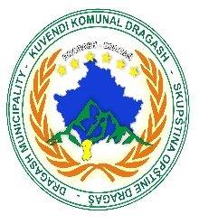

Republika e Kosovës Republika Kosova
/Republic of Kosovo
Kuvendi Komunal Dragash/Skupština Opštine Dragaš/Dragas Municipalit __________________________________________________________________

NJ O F T I M

Komuna e Dragashit organizon:
SESION INFORMUES RRETH SKEMËS SË GRANTEVE TË MINISTRISË SË
KULTURËS, RINISË DHE SPORTIT (MKRS)

Ftohen të gjithë të interesuarit të marrin pjesë në sesionin informues rreth mundësisë së përfitimit të mbështetjes financiare nga MKRS.
Kjo skemë është e ndarë në dy llote:
- Lot 1 (mbështetja e personave fizik për hapjen e bizneseve të reja) dhe
- Lot 2 (mbështetja e bizneseve ekzistuese, të themeluara maksimum para 3 vjetëve)
Të drejtë aplikimi në të dy llotet kanë të rinjtë e moshës 18 – 29 vjeç (Në Lot 2 pronari i biznesit duhet të jetë poashtu i moshës 18 – 29 vjeç).
Afati i fundit për aplikim është 05.11.2021.
Më shumë detaje rreth thirrjes për aplikim do të jipen gjatë takimit, i cili do të mbahet me datën 25.10.2021 në sallën e Kuvendit Komunal në Dragash prej orës 10:00

Ju mirëpresim!

